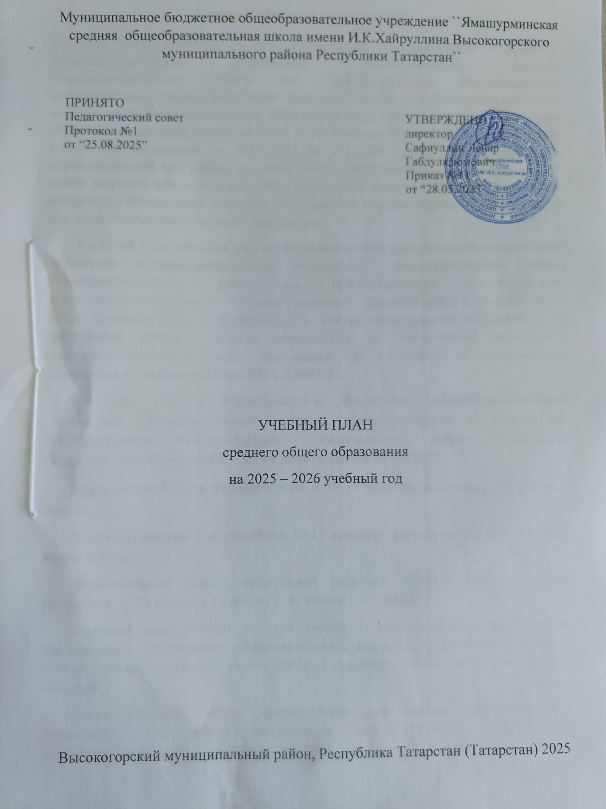

Муниципальное бюджетное общеобразовательное учреждение ``Ямашурминская средняя общеобразовательная школа имени И.К.Хайруллина Высокогорского муниципального района Республики Татарстан``
ПРИНЯТО  Педагогический совет  Протокол №1  от “25.08.2025” |  | УТВЕРЖДЕНО  директор  Сафиуллин Ленар Габдулкаюмович  Приказ №11  от “28.08.2025”

УЧЕБНЫЙ ПЛАН
среднего общего образования
на 2025 – 2026 учебный год

Высокогорский муниципальный район, Республика Татарстан (Татарстан) 2025
ПОЯСНИТЕЛЬНАЯ ЗАПИСКА
Учебный план среднего общего образования Муниципальное бюджетное общеобразовательное учреждение ``Ямашурминская средняя общеобразовательная школа им. И.К.Хайруллина Высокогорского муниципального района Республики Татарстан`` (далее - учебный план) для 10-11 классов, реализующих основную образовательную программу среднего общего образования, соответствующую ФОП СОО (Приказ Министерства просвещения Российской Федерации от 18.05.2023 № 371 «Об утверждении федеральной образовательной программы среднего общего образования»), фиксирует общий объём нагрузки, максимальный объём аудиторной нагрузки обучающихся, состав и структуру предметных областей, распределяет учебное время, отводимое на их освоение по классам и учебным предметам.
Учебный план является частью образовательной программы Муниципальное бюджетное общеобразовательное учреждение ``Ямашурминская средняя общеобразовательная школа им. И.К.Хайруллина Высокогорского муниципального района Республики Татарстан``, разработанной в соответствии с ФГОС среднего общего образования, с учетом Федеральной образовательной программой среднего общего образования, и обеспечивает выполнение санитарно-эпидемиологических требований СП 2.4.3648-20 и гигиенических нормативов и требований СанПиН 1.2.3685-21.
Учебный год в Муниципальное бюджетное общеобразовательное учреждение ``Ямашурминская средняя общеобразовательная школа им. И.К.Хайруллина Высокогорского муниципального района Республики Татарстан`` начинается 02.09.2024 и заканчивается 26.05.2025.
Продолжительность учебного года в 10-11 классах составляет 34 учебные недели.
Учебные занятия для учащихся 10-11 классов проводятся по 6-ти дневной учебной неделе.
Максимальный объем аудиторной нагрузки обучающихся в неделю составляет в 10 классе – 37 часов, в 11 классе – 37 часов.
Учебный план состоит из двух частей — обязательной части и части, формируемой участниками образовательных отношений. Обязательная часть учебного плана определяет состав учебных предметов обязательных предметных областей.
Часть учебного плана, формируемая участниками образовательных отношений, обеспечивает реализацию индивидуальных потребностей обучающихся. Время, отводимое на данную часть учебного плана внутри максимально допустимой недельной нагрузки обучающихся, может быть использовано: на проведение учебных занятий, обеспечивающих различные интересы обучающихся
В целях удовлетворения потребностей учащихся, их родителей, на основании достижений учащихся, в 2023-2024 учебном году в школе открыт для 10 класса социально-экономический профиль.
Социально-экономический профиль направлен на углубленное изучение предметной области «Математика и информатика» и предмета обществознание.
В Муниципальное бюджетное общеобразовательное учреждение ``Ямашурминская средняя общеобразовательная школа им. И.К.Хайруллина Высокогорского муниципального района Республики Татарстан`` языком обучения является русский язык.
По заявлению родителей (законных представителей) несовершеннолетних обучающихся осуществляется изучение родного (татарского) языка и родной (татарской) литературы.
Промежуточная аттестация – процедура, проводимая с целью оценки качества освоения обучающимися части содержания или всего объема учебной дисциплины за учебный год (годовое оценивание).
Промежуточная/годовая аттестация обучающихся осуществляется в соответствии с календарным учебным графиком.
Все предметы обязательной части учебного плана оцениваются по четвертям. Предметы из части, формируемой участниками образовательных отношений, являются безотметочными и оцениваются «зачет» или «незачет» по итогам четверти.
Формы и порядок проведения промежуточной аттестации определяются «Положением о формах, периодичности и порядке
текущего контроля успеваемости и промежуточной аттестации обучающихся Муниципальное бюджетное общеобразовательное учреждение ``Ямашурминская средняя общеобразовательная школа им. И.К.Хайруллина Высокогорского муниципального района Республики Татарстан``.
10-11 классы
Учебные предметы | 10 класс |  | 11 класс
 | Форма промежуточной аттестации
Русский язык | ГО | С | ГО | Т
Литература | ГО | Т | ГО | Т
Родной язык | ГО | Д | ГО | ИЗЛ
Родная литература | ГО | Т | ГО | Т
Иностранный язык | ГО | КР | ГО | Т
Математика | ГО | КР | ГО | КР
Информатика и ИКТ | ГО | КР | ГО
История | ГО | Т | ГО | Т
Обществознание | ГО | Т | ГО | Т
Экономика | ГО | Т | ГО | Т
География | ГО | Т | ГО | Т
Физика | Го | КР | ГО | КР
Астрономия | ГО | Т | ГО | Т
Химия | ГО | КР | ГО | КР
Биология | ГО | Т | ГО | Т
ОБЖ | ГО | Т | ГО | Т
Физическая культура | ГО | ВН | ГО | ВН

Примечание:
ГО – годовая отметка;
КО – качественная оценка;
КР– контрольная работа; контрольная работа с элементами теста
Т - тестирование;
Д – диктант (диктант с грамматическим заданием);
И – изложение;
С – сочинение;
З – зачет;
П – проект
УС – устное собеседование
ВН – выполнение нормативов

Освоение основной образовательной программы среднего общего образования завершается итоговой аттестацией.
Нормативный срок освоения основной образовательной программы среднего общего образования составляет 2 года.

УЧЕБНЫЙ ПЛАН
Предметная область | Учебный предмет | Количество часов в неделю
Предметная область | Учебный предмет | 10а | 11а
Обязательная часть
Русский язык и литература | Русский язык | 2 | 2
Русский язык и литература | Литература | 3 | 3
Родной язык и родная литература | Родной (татарский)язык | 2 | 2
Родной язык и родная литература | Родная (татарская)литература | 1 | 1
Иностранные языки | Иностранный (английский ) язык | 3 | 3
Математика и информатика | Алгебра и начало математического анализа (углубленный уровень) | 4 | 4
Математика и информатика | Геометрия (углубленный уровень) | 3 | 3
Математика и информатика | Вероятность и статистика (углубленный уровень) | 1 | 1
Математика и информатика | Информатика | 1 | 1
Общественно-научные предметы | История | 2 | 2
Общественно-научные предметы | Обществознание (углубленный уровень) | 4 | 4
Общественно-научные предметы | География | 1 | 1
Естественно-научные предметы | Физика | 2 | 2
Естественно-научные предметы | Химия | 1 | 1
Естественно-научные предметы | Биология | 1 | 1
Физическая культура и основы безопасности жизнедеятельности | Физическая культура | 2 | 2
Физическая культура и основы безопасности жизнедеятельности | Основы безопасности и защиты Родины | 1 | 1
----- | Индивидуальный проект | 1 | 0
Итого |  | 35 | 34
Часть, формируемая участниками образовательных отношений
Наименование учебного курса
Стилистические нормы русского языка |  | 1 | 2
Мир неорганических веществ |  | 0 | 1
Мир органических веществ |  | 1 | 0
Итого |  | 2 | 2
ИТОГО недельная нагрузка |  | 37 | 37
Количество учебных недель |  | 34 | 34
Всего часов в год |  | 1258 | 1258

План внеурочной деятельности (недельный)
Муниципальное бюджетное общеобразовательное учреждение ``Ямашурминская средняя общеобразовательная школа им. И.К.Хайруллина Высокогорского муниципального района Республики Татарстан``
Учебные курсы | Количество часов в неделю
Учебные курсы | 10 | 11
Разговоры о важном | 1 | 1
Россия - мои горизонты | 1 | 1
Движение первых | 1 | 1
Моя семья | 1 | 1
Читательская грамотность | 1 | 1
Математическая грамотность | 0 | 1
Современные агро-биотехнологии | 1 | 1
Финансовая грамотность | 1 | 1
Музей и школа | 1 | 0
Первая помощь, основы преподавания первой помощи, основы ухода за больным | 1 | 1
Начальная военная подготовка | 1 | 1
ИТОГО недельная нагрузка | 10 | 10

